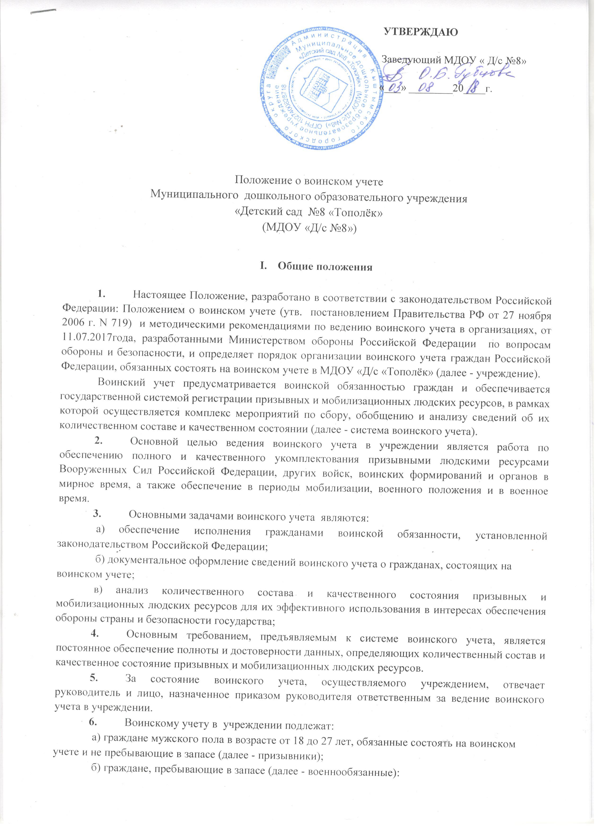 **УТВЕРЖДАЮ**

Заведующий МДОУ « Д/с №8»

«___» ________20____г.

Положение о воинском учете

Муниципального дошкольного образовательного учреждения

«Детский сад №8 «Тополёк»

(МДОУ «Д/с №8»)

# Общие положения

1. Настоящее Положение, разработано в соответствии с законодательством Российской Федерации: Положением о воинском учете (утв. постановлением Правительства РФ от 27 ноября 2006 г. N 719) и методическими рекомендациями по ведению воинского учета в организациях, от 11.07.2017года, разработанными Министерством обороны Российской Федерации по вопросам обороны и безопасности, и определяет порядок организации воинского учета граждан Российской Федерации, обязанных состоять на воинском учете в МДОУ «Д/с «Тополёк» (далее - учреждение).

Воинский учет предусматривается воинской обязанностью граждан и обеспечивается государственной системой регистрации призывных и мобилизационных людских ресурсов, в рамках которой осуществляется комплекс мероприятий по сбору, обобщению и анализу сведений об их количественном составе и качественном состоянии (далее - система воинского учета).

1. Основной целью ведения воинского учета в учреждении является работа по обеспечению полного и качественного укомплектования призывными людскими ресурсами Вооруженных Сил Российской Федерации, других войск, воинских формирований и органов в мирное время, а также обеспечение в периоды мобилизации, военного положения и в военное время.
2. Основными задачами воинского учета являются:

а) обеспечение исполнения гражданами воинской обязанности, установленной

законодательством Российской Федерации;

б) документальное оформление сведений воинского учета о гражданах, состоящих на

воинском учете;

в) анализ количественного состава и качественного состояния призывных и мобилизационных людских ресурсов для их эффективного использования в интересах обеспечения обороны страны и безопасности государства;

1. Основным требованием, предъявляемым к системе воинского учета, является постоянное обеспечение полноты и достоверности данных, определяющих количественный состав и качественное состояние призывных и мобилизационных людских ресурсов.
2. За состояние воинского учета, осуществляемого учреждением, отвечает руководитель и лицо, назначенное приказом руководителя ответственным за ведение воинского учета в учреждении.
3. Воинскому учету в учреждении подлежат:

а) граждане мужского пола в возрасте от 18 до 27 лет, обязанные состоять на воинском

учете и не пребывающие в запасе (далее - призывники);

б) граждане, пребывающие в запасе (далее - военнообязанные):

 мужского пола, пребывающие в запасе;

-уволенные с военной службы с зачислением в запас Вооруженных Сил Российской Федерации;

-успешно завершившие обучение по программе подготовки офицеров запаса на военных кафедрах при государственных, муниципальных или имеющих государственную аккредитацию по соответствующим направлениям подготовки (специальностям) негосударственных образовательных учреждениях высшего профессионального образования и окончившие указанные образовательные учреждения;

-не прошедшие военную службу в связи с освобождением от призыва на военную службу;

-не прошедшие военную службу в связи с предоставлением отсрочек от призыва на военную службу или не призванные на военную службу по каким-либо другим причинам, по достижении ими возраста 27 лет;

-уволенные с военной службы без постановки на воинский учет и в последующем поставленные на воинский учет в военных комиссариатах;

- прошедшие альтернативную гражданскую службу;

-женского пола, имеющие военно-учетные специальности согласно приложению.

1. Не подлежат воинскому учету в военных комиссариатах, органах местного самоуправления и организациях граждане:

а) освобожденные от исполнения воинской обязанности в соответствии с Федеральным

законом "О воинской обязанности и военной службе";

б) проходящие военную службу или альтернативную гражданскую службу;

в) отбывающие наказание в виде лишения свободы;

г) женского пола, не имеющие военно-учетной специальности;

д) постоянно проживающие за пределами Российской Федерации;

е) имеющие воинские звания офицеров и пребывающие в запасе Службы внешней разведки Российской Федерации и Федеральной службы безопасности Российской Федерации.

1. Воинский учет военнообязанных подразделяется на общий и специальный.

На специальном воинском учете состоят военнообязанные, которые в установленном порядке бронируются за органами государственной власти, органами местного самоуправления или организациями на периоды мобилизации, военного положения и в военное время, а также проходящие службу в органах внутренних дел, Государственной противопожарной службе, учреждениях и органах уголовно-исполнительной системы, органах по контролю за оборотом наркотических средств и психотропных веществ на должностях рядового и начальствующего состава.

Остальные военнообязанные состоят на общем воинском учете.

# Порядок осуществления воинского учета

1. Воинский учет граждан в учреждении осуществляется по личным карточкам работников (форма N Т-2).
2. Документами воинского учета, на основании которых ведется воинский учѐт и заполняются документы, являются:

а) удостоверение гражданина, подлежащего призыву на военную службу, - для

призывников;

б) военный билет (временное удостоверение, выданное взамен военного билета) - для

военнообязанных.

1. При осуществлении воинского учета учреждение исполняет обязанности в соответствии с Федеральным законом "О воинской обязанности и военной службе".
2. В целях обеспечения постановки граждан на воинский учет по месту работы работник, осуществляющий воинский учет в учреждении:

а) проверяет у граждан, принимаемых на работу, наличие отметок в паспортах граждан Российской Федерации об их отношении к воинской обязанности, наличие и подлинность документов воинского учета, а также подлинность записей в них, отметок о постановке на воинский учет по месту жительства или месту временного пребывания, наличие мобилизационных предписаний (для военнообязанных запаса при наличии в военных билетах отметок о вручении мобилизационного предписания), жетонов с личными номерами Вооруженных Сил Российской

Федерации (для военнообязанных при наличии в военном билете отметки о вручении жетона);

б) заполняет личные карточки в соответствии с записями в документах воинского учета. При этом уточняются сведения о семейном положении, образовании, месте работы (подразделении организации), должности, месте жительства или месте временного пребывания граждан, другие сведения, содержащиеся в документах граждан, принимаемых на воинский учет;

в) разъясняет гражданам порядок исполнения ими обязанностей по воинскому учету, мобилизационной подготовке и мобилизации, установленных законодательством Российской Федерации и настоящим Положением, осуществляют контроль за их исполнением, а также информируют граждан об ответственности за неисполнение указанных обязанностей;

г) информирует военные комиссариаты об обнаруженных в документах воинского учета неоговоренных исправлениях, неточностях и подделках, неполном количестве листов, а также о случаях неисполнения гражданами обязанностей в области воинского учета, мобилизационной подготовки и мобилизации.

13. В целях сбора, хранения и обработки сведений, содержащихся в личных карточках граждан, подлежащих воинскому учету, в учреждении:

а) определяются граждане, подлежащие постановке на воинский учет по месту работы и

(или) по месту жительства, и принимаются необходимые меры к постановке их на воинский учет;

б) ведутся и хранятся личные карточки граждан, поставленных на воинский учет, в порядке,

определяемом Министерством обороны Российской Федерации.

13. В целях поддержания в актуальном состоянии сведений, содержащихся в личных карточках, и обеспечения поддержания в актуальном состоянии сведений, содержащихся в документах воинского учета военных комиссариатов, работник, осуществляющий воинский учет в учреждении:

а) направляет в 2-недельный срок в соответствующие военные комиссариаты и (или) органы местного самоуправления сведения о гражданах, подлежащих воинскому учету и принятию (поступлению) или увольнению (отчислению) их с работы (из образовательных учреждений). В случае необходимости, а для призывников в обязательном порядке, в целях постановки на воинский учет по месту жительства или месту временного пребывания либо уточнения необходимых сведений, содержащихся в документах воинского учета, оповещают граждан о необходимости личной явки в соответствующие военные комиссариаты или органы местного самоуправления;

б) направляет в 2-недельный срок по запросам соответствующих военных комиссариатов и (или) органов местного самоуправления необходимые сведения о гражданах, состоящих на воинском учете, а также о гражданах, не состоящих, но обязанных состоять на воинском учете;

в) сверяют не реже 1 раза в год сведения о воинском учете, содержащиеся в личных

карточках, со сведениями, содержащимися в документах воинского учета граждан;

г) сверяют не реже 1 раза в год в порядке, определяемом Министерством обороны Российской Федерации, сведения о воинском учете, содержащиеся в личных карточках, со сведениями, содержащимися в документах воинского учета соответствующих военных комиссариатов и (или) органов местного самоуправления;

д) вносят в личные карточки сведения об изменениях семейного положения, образования, структурного подразделения организации, должности, места жительства или места временного пребывания, состояния здоровья граждан, состоящих на воинском учете, и в 2-недельный срок сообщают об указанных изменениях в военные комиссариаты;

е) оповещают граждан о вызовах (повестках) соответствующих военных комиссариатов или органов местного самоуправления и обеспечивают им возможность своевременной явки в места, указанные военными комиссариатами, в том числе в периоды мобилизации, военного положения и в военное время.

# Документы воинского учета

1. Документы воинского учета должны содержать сведения о гражданах, предусмотренные Федеральным законом "О воинской обязанности и военной службе".

Перечень, формы документов воинского учета, порядок их хранения, заполнения, выдачи и замены устанавливаются Министерством обороны Российской Федерации.

Бланки военных билетов и удостоверений граждан, подлежащих призыву на военную службу, бланки удостоверений об отсрочке от призыва на военную службу в периоды мобилизации, военного положения и в военное время, а также бланки извещений о зачислении на специальный воинский учет изготавливаются по заказам Министерства обороны Российской Федерации, размещаемым в установленном законодательством Российской Федерации порядке.

1. В паспортах граждан Российской Федерации военными комиссариатами и органами внутренних дел (только при замене в установленном порядке паспортов граждан Российской Федерации) производятся отметки об их отношении к воинской обязанности в порядке и по образцам, которые установлены Министерством обороны Российской Федерации.

# Обязанности граждан по воинскому учету

16. Граждане, подлежащие воинскому учету, обязаны:

а) состоять на воинском учете по месту жительства или месту временного пребывания в

военном комиссариате, а в поселении или городском округе, где нет военных комиссариатов, - в органах местного самоуправления. Граждане, имеющие воинские звания офицеров и пребывающие в запасе Службы внешней разведки Российской Федерации и запасе Федеральной службы безопасности Российской Федерации, состоят на воинском учете в указанных федеральных органах исполнительной власти;

б) являться в установленные время и место по вызову (повестке) в военный комиссариат или иной орган, осуществляющий воинский учет, по месту жительства или месту временного пребывания, имея при себе военный билет (временное удостоверение, выданное взамен военного билета) или удостоверение гражданина, подлежащего призыву на военную службу, а также паспорт гражданина Российской Федерации и водительское удостоверение при его наличии;

в) явиться при увольнении с военной службы в запас Вооруженных Сил Российской Федерации в 2-недельный срок со дня исключения из списков личного состава воинской части в военный комиссариат или иной орган, осуществляющий воинский учет, по месту жительства для постановки на воинский учет;

г) сообщать в 2-недельный срок в военный комиссариат или иной орган, осуществляющий воинский учет, по месту жительства об изменении сведений о семейном положении, образовании, состоянии здоровья (получении инвалидности), месте работы или должности, месте жительства в пределах муниципального образования;

д) сняться с воинского учета при переезде на новое место жительства или место временного пребывания (на срок более 3 месяцев), а также при выезде из Российской Федерации на срок более 6 месяцев и встать на воинский учет в 2-недельный срок по прибытии на новое место жительства, место временного пребывания или возвращении в Российскую Федерацию;

е) бережно хранить военный билет (временное удостоверение, выданное взамен военного билета), а также удостоверение гражданина, подлежащего призыву на военную службу. В случае утраты указанных документов в 2-недельный срок обратиться в военный комиссариат или иной орган, осуществляющий воинский учет, по месту жительства для решения вопроса о получении документов взамен утраченных.

1. Граждане, подлежащие призыву на военную службу и выезжающие в период проведения призыва на срок более 3 месяцев с места жительства, обязаны лично сообщить об этом в военный комиссариат или иной орган, осуществляющий воинский учет, по месту жительства.
2. Граждане, получившие мобилизационные предписания или повестки военного комиссариата, обязаны выполнять изложенные в них требования.

В период мобилизации и в военное время выезд граждан, состоящих на воинском учете, с места жительства или места временного пребывания производится с разрешения военного комиссара по письменным заявлениям граждан с указанием причины убытия и нового места жительства или места временного пребывания.

1. Граждане, подлежащие призыву на военную службу, и офицеры запаса для постановки на воинский учет и снятия с воинского учета обязаны лично являться в военные комиссариаты.

Снятие с воинского учета граждан, подлежащих призыву на военную службу, производится по их письменным заявлениям с указанием причины снятия и нового места жительства или места временного пребывания.

**V. Ответственность граждан и должностных лиц за неисполнение обязанностей по воинскому учету**

20. Граждане и должностные лица, виновные в неисполнении обязанностей по воинскому учету, несут ответственность в соответствии с законодательством Российской Федерации.

Приложение к Положению о воинском учете

Перечень

военно-учетных специальностей, а также профессий, специальностей, при наличии которых граждане женского пола получают военно-учетные специальности и подлежат постановке на воинский учет

1. Военно-учетные специальности

Военно-учетные специальности, полученные гражданами женского пола при прохождении военной службы в федеральных органах исполнительной власти, в которых Федеральным законом "О воинской обязанности и военной службе" предусмотрена военная служба.

1. Профессии и специальности, приобретенные в образовательных учреждениях, других учреждениях, а также в организациях в ходе трудовой или иной деятельности, при наличии которых граждане женского пола получают военно-учетные специальности

и подлежат постановке на воинский учет

1. Связь

Монтажник оборудования связи, монтажник связи - антеннщик, монтажник связи - кабельщик, монтажник связи - линейщик, монтажник связи - спайщик, оператор связи, электромонтер линейных сооружений телефонной связи и радиофикации, электромонтер по ремонту и монтажу кабельных линий, электромонтер-релейщик, электромонтер по ремонту и обслуживанию аппаратуры и устройств связи, электромонтер стационарного оборудования радиорелейных линий связи, электромонтер стационарного оборудования радиофикации, электромонтер стационарного оборудования телеграфной связи, электромонтер стационарного оборудования телефонной связи, электромонтер стационарного радиооборудования, электромонтер приемопередающей станции спутниковой связи, радист-радиолокаторщик, радиотелеграфист, радиотехник, телеграфист, телефонист, электрофотограф, фотолаборант, лаборант-фотометрист.

**Специальности среднего профессионального образования**

Электроника и микроэлектроника, радиотехника, телекоммуникации, микроэлектроника и твердотельная электроника, электронные приборы и устройства, радиоаппаратостроение, сети связи и системы коммутации, многоканальные телекоммуникационные системы, радиосвязь, радиовещание и телевидение, эксплуатация метеорологических радиотехнических систем, эксплуатация средств связи, эксплуатация оборудования радиосвязи и электрорадионавигации судов, аудиовизуальная техника и звукотехническое обеспечение аудиовизуальных программ, техническое обслуживание и ремонт радиоэлектронной техники (по отраслям), радиотехнические комплексы и системы управления космических летательных аппаратов.

***Направления подготовки и специальности высшего профессионального образования***

Радиотехника, радиоэлектронные системы, средства радиоэлектронной борьбы, проектирование и технология радиоэлектронных средств, телекоммуникации, сети связи и системы коммутации, многоканальные телекоммуникационные системы, радиосвязь, радиовещание и телевидение, средства связи с подвижными объектами, защищенные системы связи. 2. Вычислительная техника

Оператор электронно-вычислительных и вычислительных машин, электромеханик по ремонту и обслуживанию счетно-вычислительных машин.

## Специальности среднего профессионального образования

Информатика и вычислительная техника, вычислительные машины, комплексы, системы и сети, автоматизированные системы обработки информации и управления (по отраслям), программное обеспечение вычислительной техники и автоматизированных систем, техническое обслуживание средств вычислительной техники и компьютерных сетей.

***Направления подготовки и специальности высшего профессионального образования***  Информатика и вычислительная техника.

3. Оптические и звукометрические средства измерения и метеорология Метеоролог, техник-метеоролог, синоптик, оптик, оптик-механик, аэрофотогеодезист, геодезист.

## Специальности среднего профессионального образования

Гидрология, метеорология, геодезия, прикладная геодезия, аэрофотогеодезия. ***Направления подготовки и специальности высшего профессионального образования***  Гидрометеорология, геодезия.

1. Медицина

Дезинфектор, оператор дезинсекционных установок, инструктор-дезинфектор, медицинский дезинфектор, фельдшер, фельдшер-лаборант, младший фармацевт, фармацевт, зубной врач, зубной техник, рентгенолаборант, ренгеномеханик. **Специальности среднего профессионального образования**

Лечебное дело, медико-профилактическое дело, стоматология, фармация, сестринское дело, лабораторная диагностика, стоматология ортопедическая, стоматология профилактическая.

***Направления подготовки и специальности высшего профессионального образования***

Лечебное дело, педиатрия, медико-профилактическое дело, стоматология, фармация, сестринское дело.

1. Полиграфия

Гравер, гравер валов, гравер печатных форм, гравер шрифта, фотоцинкограф, наладчик полиграфического оборудования**. Специальности среднего профессионального образования**  Издательское дело.

***Направления подготовки и специальности высшего профессионального образования***  Полиграфия, технология полиграфического и упаковочного производства.

1. Картография, топогеодезия, фотограмметрия и аэрофотослужба

Гравер оригиналов топографических карт, техник аэрофотографической лаборатории, техник аэрофотосъемного производства, техник-аэрофотограмметрист.

**Специальности среднего профессионального образования**  География и картография, картография.

***Направления подготовки и специальности высшего профессионального образования***  География и картография.